Postup při objednávání a odhlašování obědů přes Internet

• od vedoucí školní jídelny si vyžádejte individuálně přihlašovací údaje

• na stránce www.strava.cz vyberte Přihlášení uživatele

• napište číslo do okénka Zařízení: 6627 a stiskněte tlačítko odeslat

• na další stránce vyplňte uživatele, heslo a případně E-mail

• po úspěšném přihlášení můžete provádět změny v Objednávky stravy

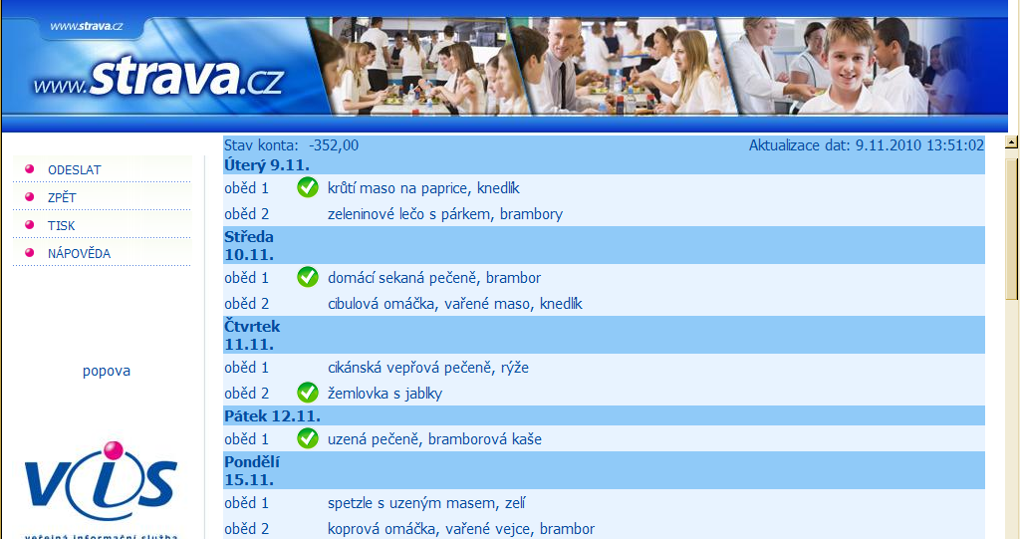

• Stav konta je na 1. řádku
• Kliknutím označíte/odznačíte objednaná jídla
• Výběr potvrdíte Odeslat v levém menu
• Klikněte na Odhlášení uživatele

